一、课程简介
南京邮电大学将“数字信号处理”课程确立为校骨干课程重点建设。在学校的重视和支持下，课程组按照国家精品课程的指标体系，根据我校的人才培养目标，开展“数字信号处理”课程的建设和教学改革工作，在开展双语教学、改进教学和考核方法、完善原有的多媒体网络课件、进一步丰富习题库和考题库、编写学习指导、开发更新实验等方面都取得了可喜的成绩，于2008年被教育部“质量工程”遴选为双语教学示范课程。

二、课程所在学科
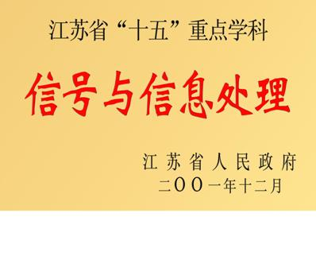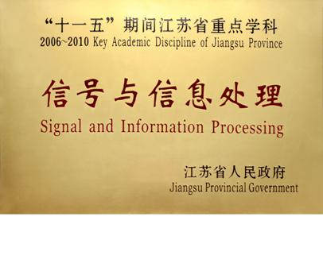

三、本课程的教材及相关习题指导

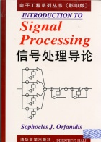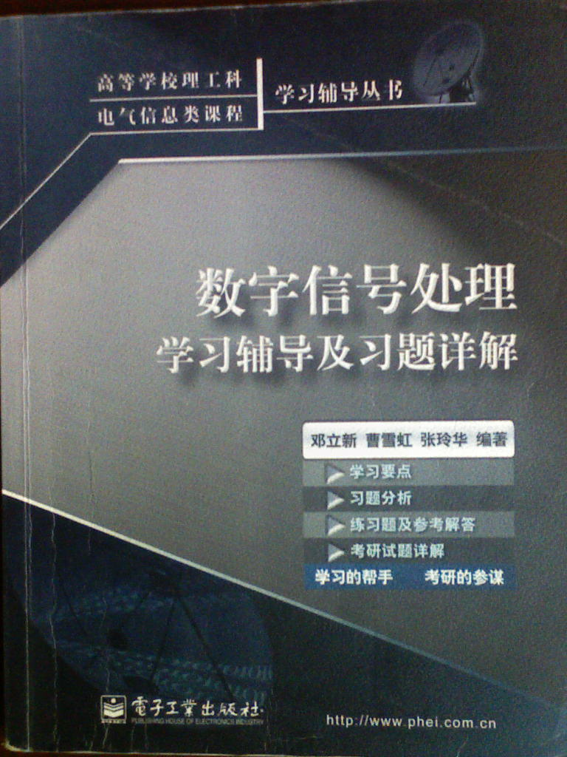

四、实验教学环境
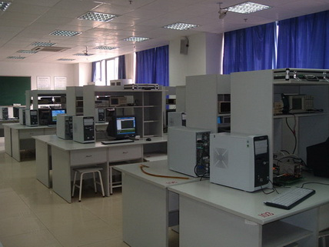

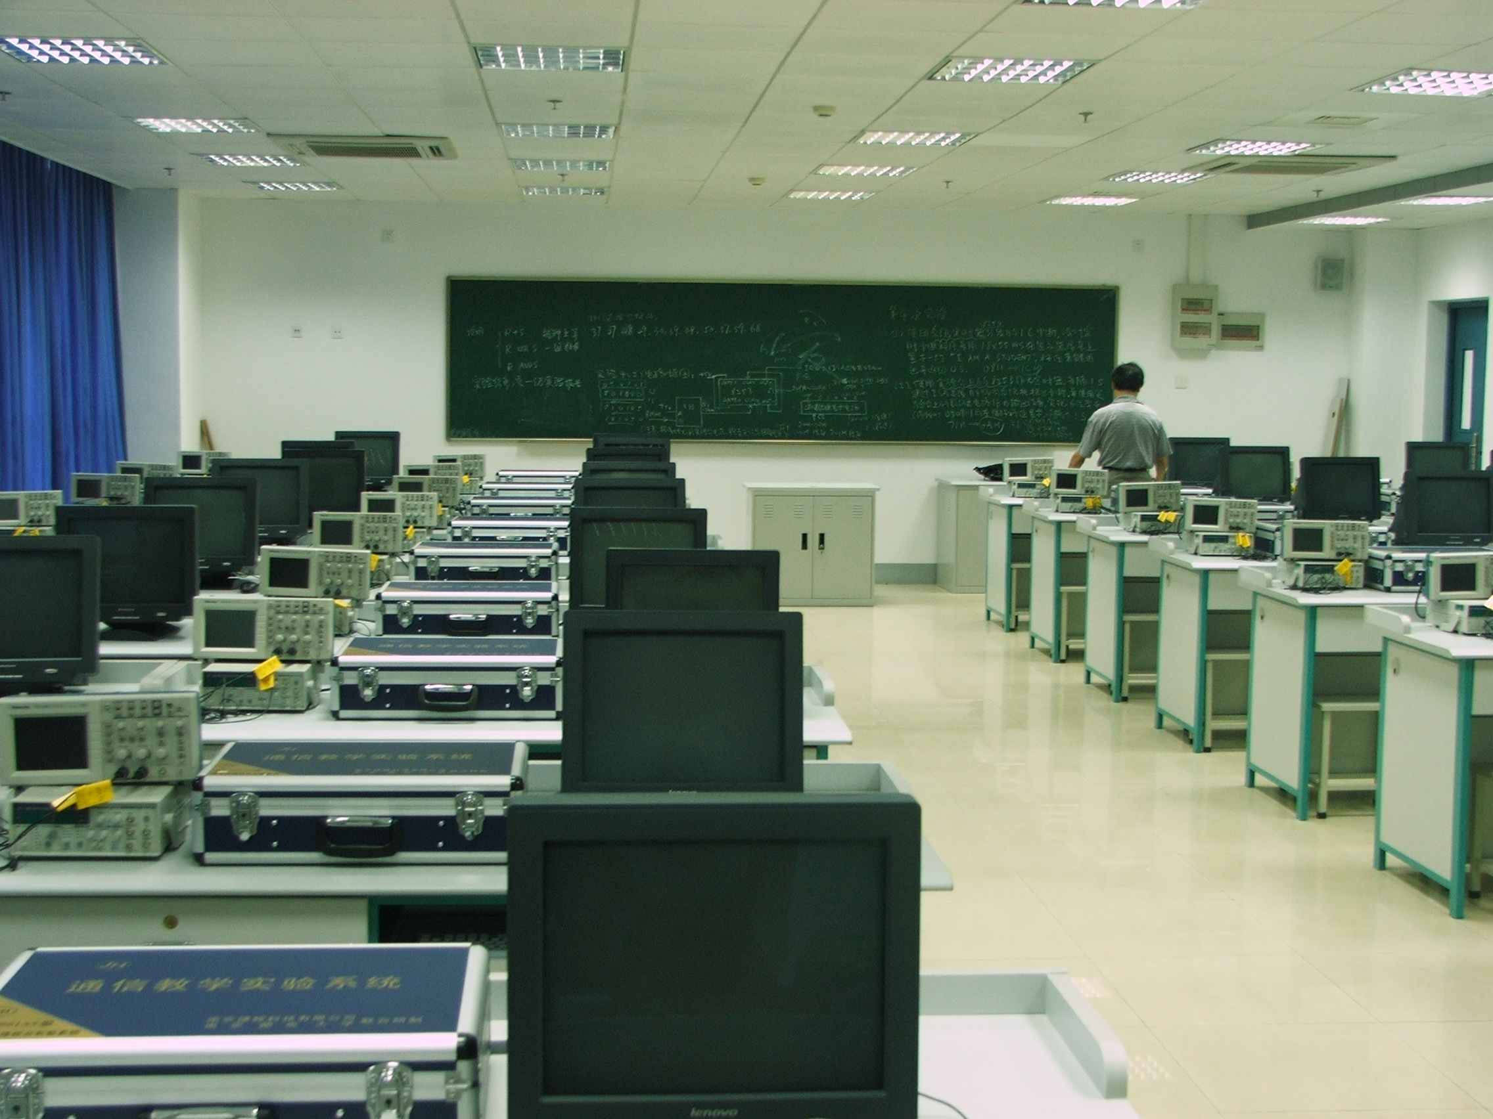

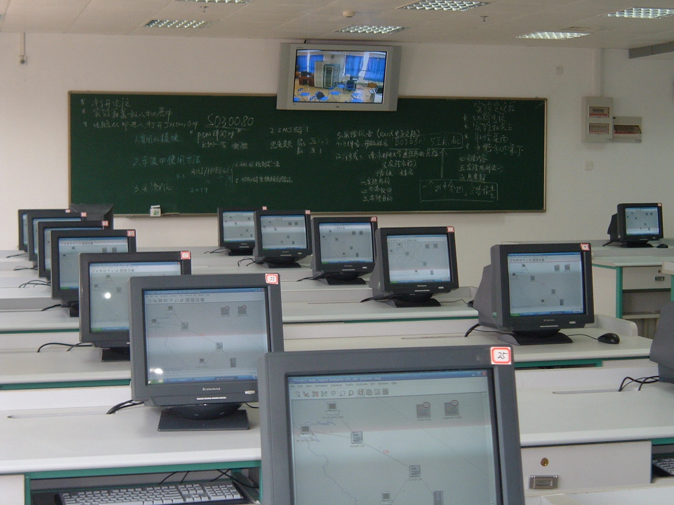

五、主要教学工作奖励
（1）1998年：“数字信号处理课件”在校CAI评议中获壹等奖
（2）1999年：《数字信号处理》自编教材获校优秀教材二等奖
（3）2000年：“数字信号处理”课程建设获校优秀教学成果二等奖
（4）2002年：“数字信号处理”多媒体网络课件获校级课件制作一等奖、省级课件制作二等奖
（5）2002年：“数字信号处理”课程评为校优秀课程、江苏省一类优秀课程
（6）2004年：“数字信号处理类课程群”被评为江苏省优秀课程群
（7）2005年：《数字信号处理》多媒体课件获教育部课件竞赛二等奖
（8）2007年：《数字信号处理》网络课程在校多媒体课件及网络课程竞赛中获一等奖
（9）2008年：《数字信号处理》双语课程获教育部2008年度国家双语教学示范课程
（10）2009年：《数字信号处理》双语课程多媒体网络课件获江苏省高等学校优秀多媒体教学课件遴选一等奖等
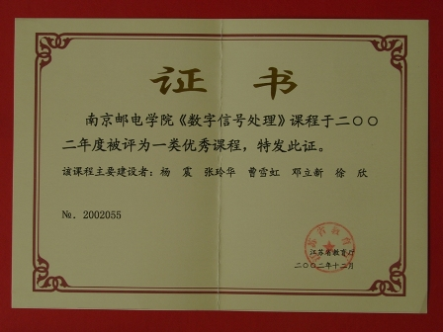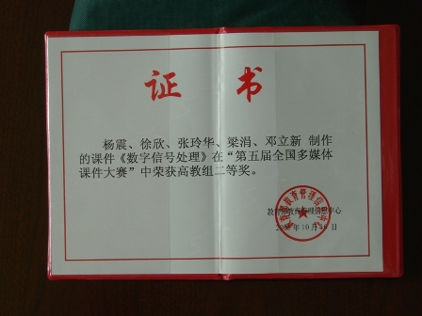

六、课程网站

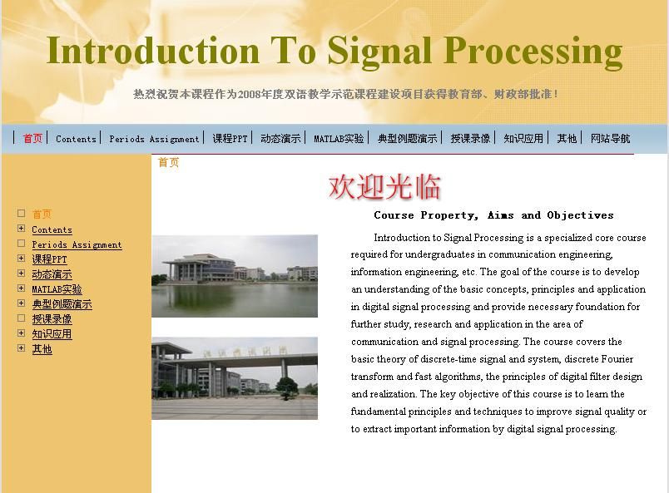

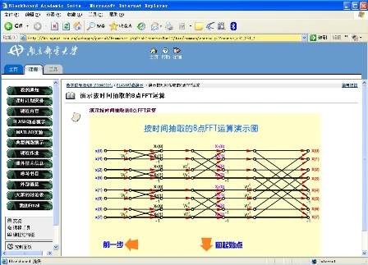

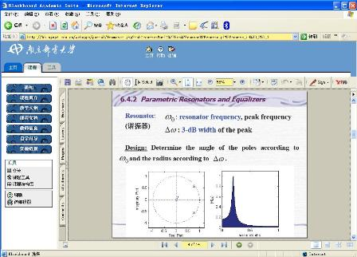

七、课堂教学

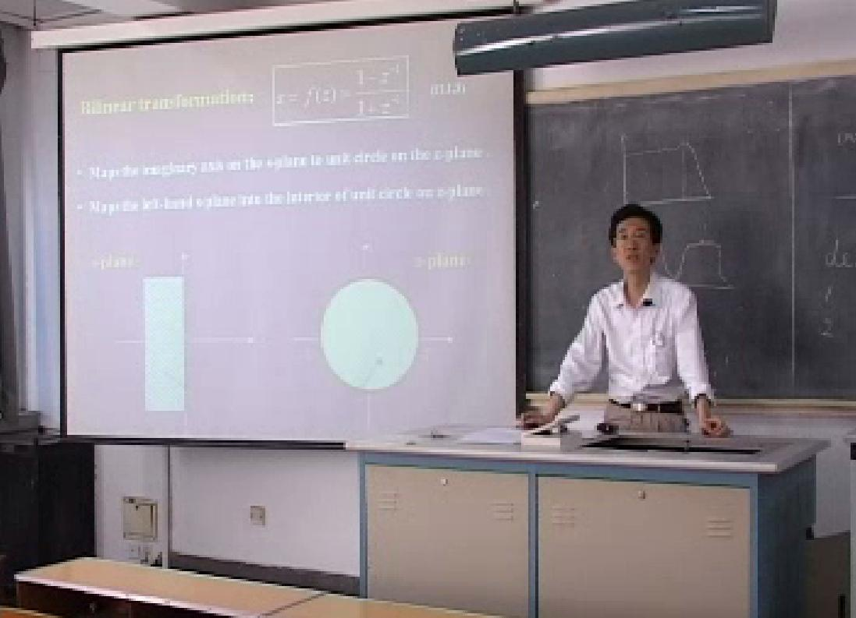

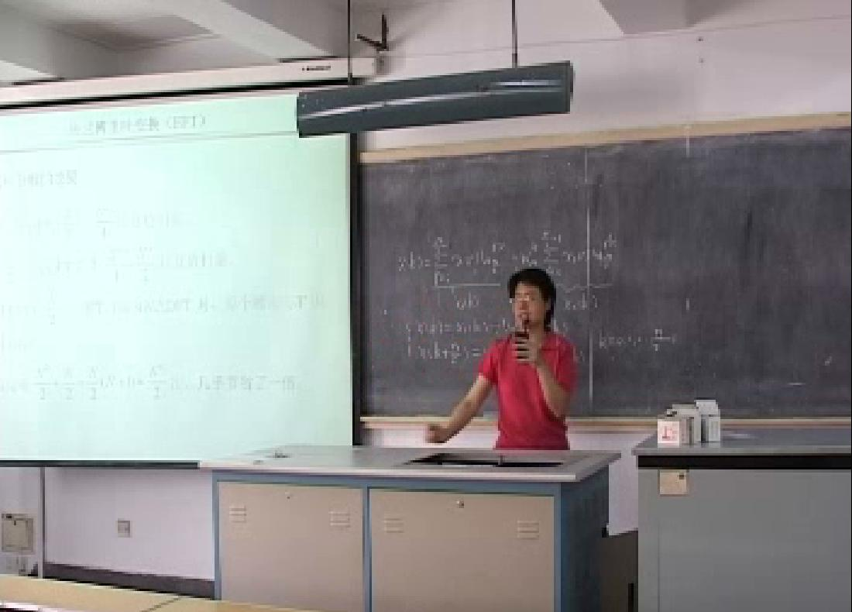

八、教学研究论文
1. 杨震，高等教育教学质量，生师比和教学工作量关系的研究，《中国教育教学杂志》（高等教育版），2006.6
2. 徐欣，梁涓，关于双语教学模式的思考，《江苏高教》，2005.4
3. 徐欣，张玲华，利用学科在线网站提高教学效果，《中国电子教育》，2006.4
4. 徐欣，张玲华，吴庆国，MATLAB在数字信号处理教学中的应用，《中国科教创新导刊》，2008.2
5. 梁涓，数字信号处理英文教材的教学实践与体会，《电子高等教育学会学术年会论文集》，2005

